Оплата налога через Портал государственных и муниципальных услуг
- На Портале государственных и муниципальных услуг https://uslugi.tatarstan.ru/ входим в личный кабинет.
- Необходимо найти вкладку «Налоговая служба»

Переходим во вкладку «Оплатить налоговые начисления»
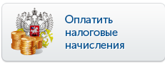
- Заполняем реквизиты, обязательные для заполнения.
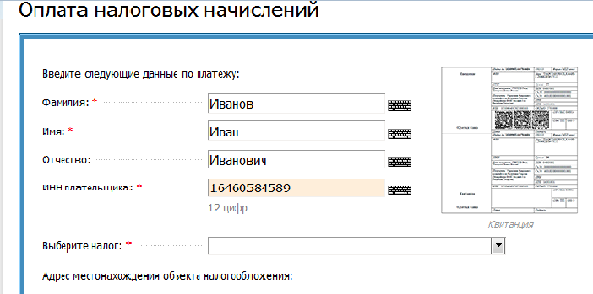

- Вводим данные банковской карты.
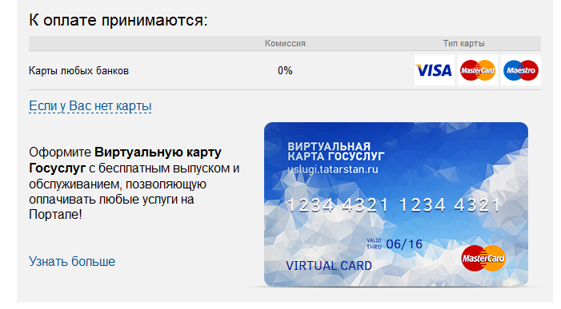

Оплата налога через БАНК Онлайн на примере Сбербанк Онлайн
- На сайте банка http://www.sberbank.ru/ru/person входим в личный кабинет.
- Переходим на вкладку «Переводы и платежи».
- Необходимо найти вкладку «Федеральная Налоговая Служба».
- Заполняем реквизиты, обязательные для заполнения.

Оплата налога через электронный сервис «Заплати налоги» с помощью сайта ФНС https://service.nalog.ru/tax.do
Сервис «Заплати налоги» создан как точка входа, с которой можно перейти по ссылке на все сервисы официального сайта ФНС России, которые позволяют сформировать платежный документ и осуществить оплату в режиме онлайн через один из банков-партнеров, заключивших соглашение с ФНС России.
- Выбираем вкладку «Уплата налогов физических лиц».
- Заполняем реквизиты, обязательные для заполнения. (ФИО должника, налог,адрес регистрации, тип платежа, сумма).
- Выбираем способ оплаты:
- наличный расчет- формируется платежный документ для просмотра и печати.
- безналичный расчет- предлагается Оплата налога через БАНК Онлайн.

